Practica de Entrada
Crearemos el siguiente formulario

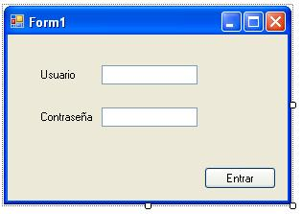

comprar el contenido de los cuadros de texto "txt_nombre.text" y "txt_password.text", si cumplen las dos comparaciones podremos un mensaje de bienvenida y en caso contrario, un mensaje de que no es correcto:
Código :
If txt_usuario.Text = "Wyrm" And txt_password.Text = "cristalab" Then
MsgBox("Bienvenido al sistema")
Else
MsgBox("Acceso denegado")
End If

Como ya vimos en los anteriores tips-tutoriales, MsgBox, lo que hace es mostrarnos el texto que se le escriba, cuando cumplamos el evento programado.
Si ahora ejecutamos el programa poniendo los datos correctamente, nos mostrará el mensaje de bienvenida:
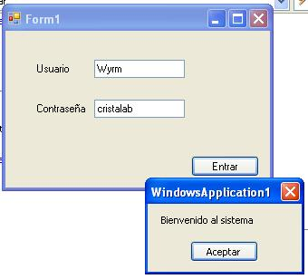
Si por el contrario, ponemos otra contraseña o usuario, nos mostrará el otro resultado:

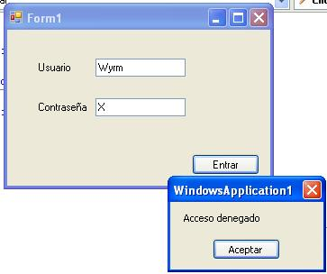
Obviamente hay que mejorarlo, no podemos dejar que se vea la contraseña cuando se escriba, así que cambiaremos una propiedad de ese segundo cuadro de texto para que se comporte como un control de contraseña, donde escriba "*"(o el simbolo que se quiera, el mas común es el asterisco) en lugar de las letras.
Seleccionamos el cuadro de texto y modificamos la propiedad "PaswordChar":
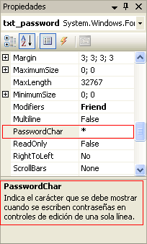
En la parte inferior nos pone la descripción de la propiedad que estamos seleccionando o editando, en éste caso: "PaswordChar".
Si ejecutamos ahora el programa, nos saldrán los asteriscos en vez de la palabra que hemos usado como clave(en este caso, "cristalab"):
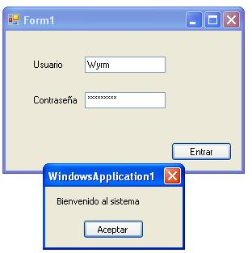
Espero que os haya gustado ésta tercera aplicación de Windows Forms, dentro de poco haremos formularios más complejos, y con una programación bastante más extensa...pero aún asi, no serán difíciles de entender.

